

МИНИСТЕРСТВО НАУКИ И ВЫСШЕГО ОБРАЗОВАНИЯ РОССИЙСКОЙ ФЕДЕРАЦИИ
ФЕДЕРАЛЬНОЕ ГОСУДАРСТВЕННОЕ БЮДЖЕТНОЕ ОБРАЗОВАТЕЛЬНОУ УЧРЕЖДЕНИЕ ВЫСШЕГО ОБРАЗОВАНИЯ «ДОНСКОЙ ГОСУДАРСТВЕННЫЙ ТЕХНИЧЕСКИЙ УНИВЕРСИТЕТ» (ДГТУ)

Факультет «Информатика и вычислительная техника»
Кафедра «Кибербезопасность информационных систем»

Лабораторная работа №5
По предмету «Теория псевдослучайных генераторов»

Выполнил:
обучающийся группы ВКБ42
Михайлов А.С.
Проверили:
Артамонова Е.А.

Ростов-на-Дону
2025

Лабораторная работа №5
«Методика оценки качества ГПСП. Графический тест: Гистограмма распределения элементов»
Построить гистограмму распределения элементов для каждой последовательности из лабораторных работ № 1 – 4, оценить равномерность распределения символов в исследуемой последовательности, определить частоту появления конкретного символа.
Ход работы:

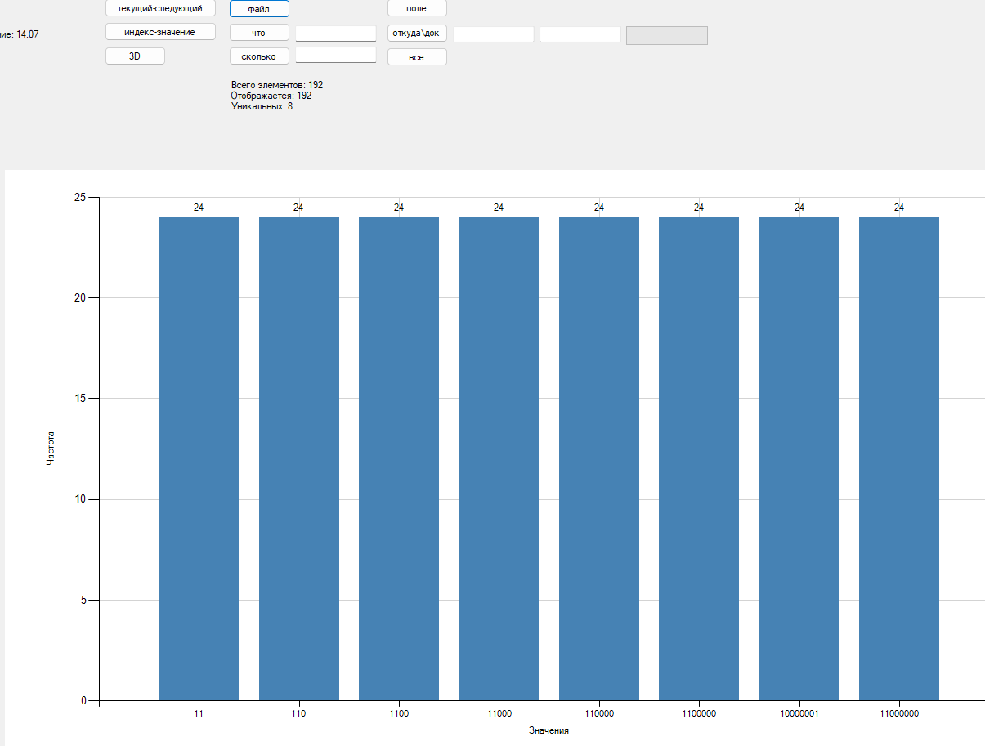
Рисунок 1 – Гистограмма для первой последовательности

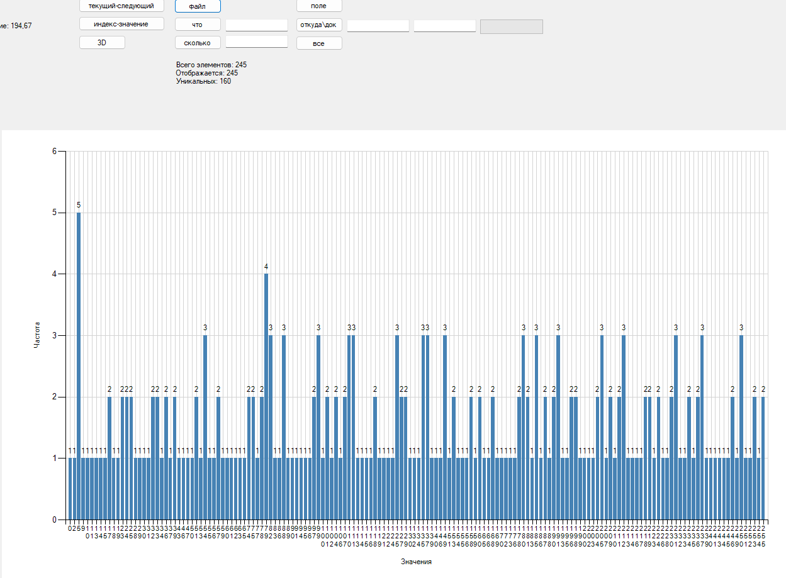
Рисунок 2 – Гистограмма для второй последовательности

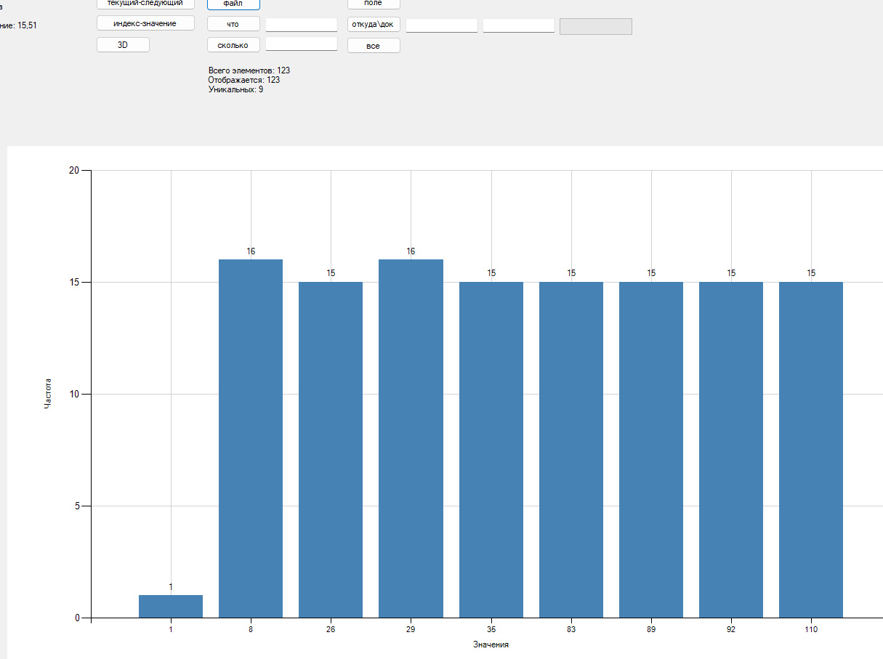
Рисунок 3 – Гистограмма для третьей последовательности

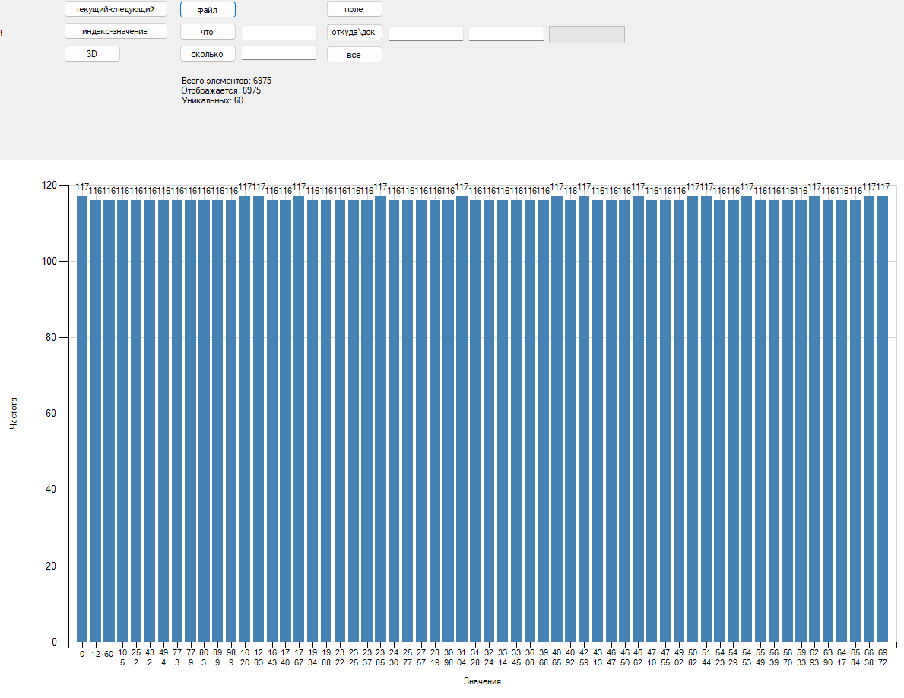
Рисунок 4 – Гистограмма для четвёртой последовательности

Листинг кода
using System;
using System.Collections.Generic;
using System.ComponentModel;
using System.Data;
using System.Drawing;
using System.IO;
using System.Linq;
using System.Text;
using System.Threading.Tasks;
using System.Windows.Forms;
using System.Windows.Forms.DataVisualization.Charting;
using static System.Windows.Forms.VisualStyles.VisualStyleElement;

namespace WindowsFormsApp1
{
public partial class Form1 : Form
{
private List<int> fullSequence = new List<int>(); // Полная последовательность из файла
private List<int> displayedSequence = new List<int>(); // Последовательность для отображения

public Form1()
{
InitializeComponent();
SetupChart();
}

private void SetupChart()
{
chart1.ChartAreas.Clear();
chart1.Series.Clear();

var area = new ChartArea("MainArea");
area.AxisX.Title = "Значения";
area.AxisY.Title = "Частота";
chart1.ChartAreas.Add(area);
}

private void button1_Click(object sender, EventArgs e)
{
// Указываем начальную директорию
string initialDirectory = @"C:\Users\Admin\Desktop\4 курс\Теория псевдослучайных генераторов";

OpenFileDialog openFileDialog = new OpenFileDialog
{
Filter = "Текстовые файлы (*.txt)|*.txt|Все файлы (*.*)|*.*",
Title = "Выберите файл с последовательностью",
InitialDirectory = initialDirectory, // Устанавливаем начальную директорию
RestoreDirectory = true // Сохранять последнюю директорию при повторном открытии
};

if (openFileDialog.ShowDialog() == DialogResult.OK)
{
try
{
string content = File.ReadAllText(openFileDialog.FileName, Encoding.UTF8); // Явно указываем кодировку
fullSequence = content.Split(new[] { ' ', '\t', '\n', '\r', ',', ';' }, // Добавил ';' как возможный разделитель
StringSplitOptions.RemoveEmptyEntries)
.Select(s =>
{
if (int.TryParse(s, out int num))
return num;
throw new FormatException($"Некорректное значение: {s}");
})
.ToList();

if (fullSequence.Count == 0)
{
MessageBox.Show("Файл не содержит чисел или имеет неправильный формат");
return;
}

// Обновляем интерфейс
displayedSequence = new List<int>(fullSequence);
UpdateSequenceInfo();
BuildHistogram();

// Показываем имя загруженного файла
this.Text = $"Гистограмма - {Path.GetFileName(openFileDialog.FileName)}";
}
catch (FormatException fe)
{
MessageBox.Show($"Ошибка формата данных: {fe.Message}");
}
catch (Exception ex)
{
MessageBox.Show($"Ошибка при чтении файла: {ex.Message}");
}

}
}
private void UpdateSequenceInfo()
{
label1.Text = $"Всего элементов: {fullSequence.Count}\n" +
$"Отображается: {displayedSequence.Count}\n" +
$"Уникальных: {displayedSequence.Distinct().Count()}";
}

private void BuildHistogram()
{
// Очищаем предыдущие данные
chart1.Series.Clear();
chart1.ChartAreas.Clear();

if (displayedSequence.Count == 0)
{
MessageBox.Show("Нет данных для построения гистограммы");
return;
}

// Создаем и настраиваем область диаграммы
ChartArea area = new ChartArea("MainArea")
{
BackColor = Color.White,
AxisX =
{
Title = "Значения",
MajorGrid = { LineColor = Color.LightGray },
LabelStyle = { Font = new Font("Arial", 8) },
Interval = 1,
IsLabelAutoFit = false
},
AxisY =
{
Title = "Частота",
MajorGrid = { LineColor = Color.LightGray },
LabelStyle = { Font = new Font("Arial", 8) }
}
};
chart1.ChartAreas.Add(area);

// Группируем данные
var freq = displayedSequence.GroupBy(x => x)
.OrderBy(g => g.Key)
.ToList();

// Создаем серию данных
Series series = new Series()
{
Name = "Частота",
ChartType = SeriesChartType.Column,
Color = Color.SteelBlue,
IsValueShownAsLabel = true,
["PointWidth"] = "0.8"
};

// Добавляем данные
foreach (var item in freq)
{
DataPoint point = new DataPoint();
point.SetValueXY(item.Key.ToString(), item.Count());
point.Label = item.Count().ToString();
series.Points.Add(point);
}

chart1.Series.Add(series);

// Дополнительные настройки
chart1.Legends.Clear();
chart1.ChartAreas[0].AxisX.LabelStyle.Angle = 0;
chart1.ChartAreas[0].AxisX.LabelStyle.TruncatedLabels = false;

// Анализ равномерности
AnalyzeUniformity();
}

private void AnalyzeUniformity()
{
if (displayedSequence.Count == 0) return;

var groups = displayedSequence.GroupBy(x => x);
if (groups.Count() == 0) return;

double expected = (double)displayedSequence.Count / groups.Count();
double chiSquare = groups.Sum(g => Math.Pow(g.Count() - expected, 2) / expected);

double criticalValue = ChiSquareCriticalValue(groups.Count() - 1);
bool isUniform = chiSquare < criticalValue;

label2.Text = $"Равномерность: {(isUniform ? "Да" : "Нет")}\n" +
$"Хи-квадрат: {chiSquare:F2}\n" +
$"Критическое значение: {criticalValue:F2}";
}

private double ChiSquareCriticalValue(int degreesOfFreedom)
{
var criticalValues = new Dictionary<int, double>
{
{1, 3.84}, {2, 5.99}, {3, 7.81}, {4, 9.49}, {5, 11.07},
{6, 12.59}, {7, 14.07}, {8, 15.51}, {9, 16.92}, {10, 18.31}
};

return criticalValues.ContainsKey(degreesOfFreedom)
? criticalValues[degreesOfFreedom]
: degreesOfFreedom + 2 * Math.Sqrt(2 * degreesOfFreedom);
}
private void button2_Click(object sender, EventArgs e)
{
if (displayedSequence.Count == 0)
{
MessageBox.Show("Сначала загрузите последовательность из файла");
return;
}

if (int.TryParse(textBox1.Text, out int value))
{
int count = displayedSequence.Count(x => x == value);
double frequency = (double)count / displayedSequence.Count;

label3.Text = $"Число {value} встречается {count} раз\n" +
$"Частота: {frequency:P2}";
}
else
{
MessageBox.Show("Введите корректное число");
}
}

private void button3_Click(object sender, EventArgs e)
{
if (fullSequence.Count == 0)
{
MessageBox.Show("Сначала загрузите последовательность из файла");
return;
}

if (string.IsNullOrWhiteSpace(textBox2.Text))
{
// Если поле пустое - используем всю последовательность
displayedSequence = new List<int>(fullSequence);
}
else if (int.TryParse(textBox2.Text, out int limit) && limit > 0)
{
if (limit > fullSequence.Count)
{
MessageBox.Show($"Запрошено {limit} элементов, но в последовательности только {fullSequence.Count}. Будет использовано {fullSequence.Count} элементов.");
limit = fullSequence.Count;
}

displayedSequence = fullSequence.Take(limit).ToList();
}
else
{
MessageBox.Show("Введите положительное число или оставьте поле пустым для использования всей последовательности");
return;
}

UpdateSequenceInfo();
BuildHistogram();
}

